Харківська загальноосвітня школа І-ІІІ ступенів №42
Харківської міської ради Харківської області

Освітній ефект самостійних занять фізичною культурою у формуванні особистості

З досвіду роботи

Вчитель фізичної культури
Герасимов Олександр Миколайович
вища кваліфікаційна категорія,
учитель-методист

Харків
2020
ЗМІСТ

ВСТУП…………………………………………………………………………3
1. Підготовка здобувачів освіти до самостійних занять фізичними вправами…………………………………………………………………..........5
2. Мотивація здобувачів освіти до занять фізичною культурою............................................................................................................7
3. Залучення здобувачів освіти до самостійних занять фізичною культурою...........................................................................................................10
4. Вироблення вмінь і навичок працювати самостійно.................................12
5. Контроль за виконанням домашнього завдання…………………..........14
6. Позакласні заходи – невід’ємна частина формування особистості здобувачів освіти……………………………………….……………………15
ВИСНОВКИ…………………………………………….…..…………………21
СПИСОК ВИКОРИСТАНИХ ДЖЕРЕЛ……………………….……………23
ВСТУП

Надання освіті державно-національної спрямованості, демократизація ії вимагають від вчителів пошуку нових шляхів якісного вдосконалення фізичного виховання підростаючого покоління.
Фізична культура в закладі освіти - це клопітка і напружена праця над здобуттям знань, умінь і навичок та всебічним фізичним розвитком дитини.
Основною метою навчального предмета «Фізична культура» є: формування у здобувачів освіти (учнів) стійкої мотивації щодо збереження свого здоров’я, фізичного розвитку та фізичної підготовки; гармонійний розвиток природних здібностей та психічних якостей; використання засобів фізичного виховання в організації здорового способу життя.
Вчитель добирає такі форми роботи, які сприяють гармонійному фізичному розвитку та зміцненню здоров'я; навчає передбаченому програмою обсягу знань та рухових умінь і навичок; вчить методиці самостійних занять фізичними вправами, способам самоконтролю та аналізу стану фізичної підготовленості і працездатності; сприяє розвитку фізичних якостей, підвищенню фізичної підготовки; виховує морально-вольові якості, прищеплює прагнення до фізичного самовдосконалення, зміцнення здоров'я засобами фізичної культури. Працюючи над проблемою фізичного самовиховання учнів, педагогу необхідно організовувати освітній процес так, щоб у дітей він був спрямований:
- на зміну активної позиції до занять фізичної культурою;
- на розширення орієнтації у фізкультурно-спортивній діяльності;
- на творче перетворення себе і своєї рухової активності і всього, що пов'язане з нею;
- на самоуправління і саморегуляцію поведінки.
Разом з тим, статистичні дані останніх років підтверджують той факт, що значна частина здобувачів освіти закладів освіти мають незадовільну або досить низьку фізичну підготовку і нездатні досягти тих стандартів здоров’я, які відповідають узгодженому світовою науково-спортивною громадськістю рівню.
Отже, виникла необхідність радикального реформування фізичного виховання, тому висуваються завдання розширення рухового досвіду, вдосконалення навичок життєво необхідних компетенцій, використання їх у повсякденній та ігровій діяльності, формування практичних навичок та вмінь для самостійних занять фізичними вправами та проведення активного відпочинку, утвердження пріоритетів здорового способу життя.
Для успішного виконання цих завдань кожен здобувач освіти має займатися фізичними вправами не тільки на уроці, а й самостійно в позаурочний час. Тільки тоді можна задовольнити фізіологічну потребу школярів в підвищенні їх рухової активності.
На виконання відповідних нормативних документів та з метою вивчення поглибленого стану здоров’я здобувачів освіти закладу освіти проводиться щорічне обов'язкове медичне обстеження лікарями-спеціалістами дитячої поліклініки № 13. За результатами обстеження кожного року проводиться аналіз захворюваності учнів.
За останні три роки кількість здобувачів освіти практично здорових поступово зменшується, що відображається на успішності учнів з усіх предметів.
Адміністрацією школи було здійснено моніторинг стану здоров’я здобувачів освіти та розроблено модель «Школи сприяння здоров’ю», в якій велика увага приділяється фізичному здоров’ю учнів (додаток 1).
Аналізуючи стан здоров'я дітей, ми побачили, що зростає кількість захворювань опорно-рухового апарата, серцево-судинної системи, інших органів і систем організму. Для того, щоб повноцінно розвинути фізичні якості учнів і зміцнити їхнє фізичне здоров'я, ми вважаємо, що потрібно формувати в них вміння осмислено виконувати завдання, розвивати бажання фізично самовдосконалюватись, привертати увагу до форм самонавчання, вчити набувати знання про вплив рухів на функції організму, самоудосконалювати і розумно використовувати їх, формувати необхідні рухові якості, самореалізуватися на уроках і в позакласній роботі, здійснювати самоконтроль за станом здоров'я.
Все вищезазначене є головним резервом розвитку фізичних сил, реабілітації та корекції здоров'я здобувачів освіти, їх прагнення до фізичного самовдосконалення.
Одним із першочергових завдань для якісної реалізації зазначених підходів є необхідність відновити форми позаурочної, а також позашкільної роботи у відповідності з їх функціями у системі загальної освіти, що в свою чергу, дасть можливість забезпечити всебічний розвиток рухових якостей учнів за період їх навчання в школі, сприяти збереженню і зміцненню психічного і фізичного здоров’я дітей всіх вікових груп, розвитку інтересу і звички кожного з них до самостійних занять фізичною культурою.
Для успішного виконання цих завдань кожен учень має займатися фізичними вправами не тільки на уроці, а й самостійно в позаурочний час. Тільки тоді можна задовольнити фізіологічну потребу школярів в підвищенні їх рухової активності.

- ПІДГОТОВКА ЗДОБУВАЧІВ ОСВІТИ (УЧНІВ) ДО САМОСТІЙНИХ ЗАНЯТЬ ФІЗИЧНИМИ ВПРАВАМИ

Предмет фізична культура – це не тільки робота над фізичним удосконаленням особистості, а й над її інтелектуальним розвитком. Це діяльна область формування особистості, тобто дається простір для повної самостійної роботи, створюються умови для самовиховання, яке має велике значення в формуванні позитивних якостей здобувачів освіти. Адже самовиховання – це свідома, систематична праця особистості над собою, яка спрямована на формування та удосконалення позитивних та усунення негативних якостей відповідно до вимог суспільства.
Дотримуючись поступовості у формуванні вмінь самостійно займатись фізичними вправами, вчитель повинен звернути увагу на низку моментів:
1. Пропонувати вправи для самостійного виконання можна лише після того, як вони засвоєні на уроці у присутності вчителя. До свідомості школярів треба довести, що досягти помітних результатів вони можуть лише за умови тривалих і наполегливих тренувань. Підтримати інтерес до виконання вправ допоможе постановка проміжних завдань. Важливо поступово, за допомогою різноманітних стимулюючих прийомів, переводити учнів з орієнтації на результат до орієнтації на процес діяльності, прищеплюючи їм потребу займатись не тільки за для досягнення конкретної мети, а й для задоволення.
2. Щоб самостійно виконувати вправи з метою вдосконалення або розвитку фізичних якостей, здобувач освіти повинен уміти контролювати власні дії та оцінювати правильність їх виконання. Як навчити цьому учнів? Ми пропонуємо на уроці широко використовувати прийоми самоконтролю, долучати до цього учнів, використовувати предметні орієнтири, орієнтири-стимули. Далі варто привчити дітей до оцінки виконання вправ товаришами, вказуючи на помилки. Так закладаються основи вмінь оцінювати і контролювати дії як у тих хто виконує, так і в тих хто оцінює.
3. Корисно запропонувати учням на основі аналізу і порівняння власних м’язових відчуттів, визначити різницю в ефективності впливу конкретної фізичної вправи (під час зміни варіантів її виконання). Наприклад, згинання і розгинання рук в упорі лежачі, за постановки рук у різних спробах на різну відстань, із різним положенням кісті, із розміщенням ніг на різну висоту, різним кутом згинання в кулькових суглобах.
На конкретних прикладах показуємо учням, що порушення ними вимог до техніки виконання вправи фактично анулює ефект її виконання.
Треба навчити всіх дітей оцінювати результати своєї самостійної роботи шляхом порівняння досягнутого результату і запропонованого завдання. Низька оцінка діяльності повинна націлити учня й вчителя на пошук причин невдачі і внесення коректив у подальшу роботу.
4. Центральним моментом навчання самостійно займатися фізичними вправами треба вважати набуття вмінь і навичок в організації та методиці самостійної діяльності. Для цього учнів залучаємо до раціонального розміщення приладів, роздачі та збору інвентарю і т.д. У ході уроку вчитель коментує доцільність запропонованого порядку виконання вправ, способів організації дітей. Далі вони долучаються до самостійного добору вправ. Час від часу ці завдання повторюються, виходячи з нового рівня розвитку сили дитини. Далі учні визначають оптимальну кількість повторень вправи, темп рухів, довжину відрізків, тривалість виконання завдань.
Результати аналізу передової практики та численних наукових досліджень свідчать, що процес формування в учнів потреби у фізичному вдосконаленні складається з низки взаємопов’язаних напрямів:
• виховання позитивного ставлення та інтересу до занять фізичними вправами;
• озброєння школярів спеціальними знаннями і вироблення на їхній основі переконань у необхідності систематичних занять фізичною культурою;
• формування відповідних умінь і навичок;
• залучення учнів до щоденних занять фізичною культурою.

- МОТИВАЦІЯ ЗДОБУВАЧІВ ОСВІТИ (УЧНІВ) ДО ЗАНЯТЬ ФІЗИЧНОЮ КУЛЬТУРОЮ

Велику роль у занятті учнів фізичною культурою відіграє учитель. Педагог повинен точно і доступно пояснити учням значення і зміст занять; у завдання вкладати особистий інтерес учня і давати йому змогу відчути результати його діяльності; доводити одночасно до свідомості дітей необхідність тривало і наполегливо працювати для досягнення результатів.
Діти позитивно ставляться до тієї людини, спілкування і взаємодія з якою викликала в них позитивні переживання і принесла радість. За негативних емоцій учні свідомо чи підсвідоме шукають можливості уникнути зустрічі з явищами, процесами, людьми, які колись завдали їм неприємних переживань: не приходять на зустрічі, ухиляються від виконання обов’язків, пропускають заняття.
Джерелом радісних переживань є сам учитель: він випромінює енергію, бажання працювати. Вказівки вчителя, його зауваження, розпорядження, команди, сигнали можуть звучати енергійно або в’яло, мажорно або індиферентне, і від цього залежить не тільки настрій, а й результати.
Уміння вчителя всіх бачити, його дотепність і веселість посилюють задоволення від спілкування з ним. Так, школярі закохуються передусім у вчителя, а потім – о у його предмет.
Отже, поведінка учнів, їхній інтерес до занять, активність і дисципліна значно залежать від ставлення до вчителя (див. табл. 1).

Таблиця 1

 | Реакція учнів на дії вчителя
Дії вчителя | Коли вчитель користується авторитетом | За нейтрального ставлення | За негативного ставлення
Прохання | Вияв радості | Згода виконати, але без обов’язковості | Згода, але не виконання
Порада | Обов’язковість виконання | Виконання, але за обов’язковості своїх інтересів | Ігнорування, байдужість,  песимізм
Вимога | Якісне і добросовісне виконання | Формальне виконання | Ухилення від виконання,  роздратованість
Покарання | Виправлення | Пристосування | Обурення і агресивність

Основним джерелом радості на уроці повинен стати сам процес навчання, подолання труднощів, опанування знань, розвиток здібностей і якостей школяра.
Найпоширенішими засобами стимулювання інтересу та активності учнів у процесі фізичного виховання є різні форми заохочень та покарань.
Заохочення полягають у позитивній оцінці освітньої діяльності та поведінки учнів і спрямовані на те, щоби викликати в усіх бажання до подальших досягнень, активності та зацікавленості у вивченні предмету.
Основними видами заохочення є сприяння, допомога, довіра вчителя, похвала, схвалення, усна подяка, подяка в наказі по школі, похвальна грамота, почесні доручення, лист-подяка батькам, фотографії на дошках пошани, публікації в газетах, на шкільному сайті тощо.
Заохочення позитивно впливає лише тоді, коли воно є адекватним, публічним і своєчасним.
Заохочення – це бальзам для душі. Шукайте в кожній дитині щось добре і пам’ятайте, що люди, котрі в усьому шукають вади, рідко знаходять щось інше.
Заохочення – ефективний і незамінний засіб формування особистості учня. Водночас успішна навчально-виховна діяльність неможлива без покарання, але застосовувати його треба дуже обережно.
Покарання – це спосіб впливу на учнів, які порушують правила поведінки та негативно ставляться до навчання через безвідповідальність, неорганізованість, недобросовісність тощо. Покарання – засіб спонукання дітей до покращення поведінки і ставлення до навчання. Воно дієве лише тоді, коли викликає почуття розкаяння і прагнення змінити свою поведінку на краще. Покарання застосовують тоді, коли з певних причин не впливає переконання.
Покарання, як і заохочення, повинні бути адекватними, публічними і своєчасними. Віддаючи належне іншим підходам до покарання як методу виховання, нагадаємо, що А.Дістервег, говорячи про дисципліну учнів, намагався обійтися без покарань, вважаючи, що вони марні та зайві там, де навчання ведеться правильно, відповідає природі дитини і предметові навчання. Там, де учні охоче працюють, майже не буває випадків порушення дисципліни, вони проявляють інтерес до занять, активність і самостійність.
Заохочення і покарання перебувають в діалектичній єдності. При цьому низький ефект дають одноманітні заохочення і покарання.
Виникненню зацікавленості до занять фізичними вправами сприяють також емоційне проведення всіх форм занять у школі, оснащення й естетичне оформлення матеріально-спортивної бази, посильні завдання, що забезпечують успішність процесу навчання. Так, результати наукових досліджень свідчать, що комплексне використання звукових технічних засобів навчання скорочує час, необхідний для засвоєння вправ навчальної програми на 45 %, при цьому у 2-2,5 рази збільшується рухова активність учнів.
Хорошим засобом формування емоційної сфери учнів є ігри. Проте самі по собі вони не завжди дають бажаний позитивний ефект. Все залежить від того, які завдання ставить учитель перед учнями, які установки формує і які вимоги ставить перед ними в кожному занятті. Тому поряд із завданнями рухової активності завжди треба ставити виховні завдання, вирішувати їх, використовуючи систему методів виховання.
Формування в дітей інтересу до занять фізичною культурою залежить від атмосфери, яка панує в колективі вчителів. У цьому плані важливу роль відіграє особистий приклад, передусім учителів фізичної культури, класних керівників, учителів початкових класів. Хорошим прикладом для учнів є активні заняття фізичними вправами вчителів інших предметів та адміністрації школи. Тому традиційними в нашій школі є змагання з волейболу, баскетболу серед старшокласників та педагогів.
Велике значення під час формування інтересу школярів до систематичних занять фізичною культурою мають узгоджені дії школи та сім’ї, а значним мотивом для активізації батьків є оздоровчий вплив занять фізичними вправами на дитячий організм. Кожного року в школі проводяться в рамках Дня школи спортивні змагання «Мама, тато, я – спортивна сім’я», «Веселі старти» тощо.

- ЗАЛУЧЕННЯ ЗДОБУВАЧІВ ОСВІТИ (УЧНІВ) ДО САМОСТІЙНИХ ЗАНЯТЬ ФІЗИЧНОЮ КУЛЬТУРОЮ

Предмет «фізична культура» порівняно з іншими має і таку особливість: якщо на інших уроках прагнуть до максимального скорочення домашніх завдань, то в нашому предметі – навпаки.
Тенденції розвитку подій у цьому плані показують, що роль домашніх завдань, самостійних занять фізичними вправами постійно зростає. Трансформується і роль уроку фізичної культури. На ньому вчимо, як займатися фізичними вправами, формуємо стійку потребу в щоденних самостійних заняттях. Першим кроком до самостійних занять фізичними вправами школярів, практичним привчанням до них є домашні завдання. Через них поступово формується звичка до систематичних занять, виконання яких стає потребою фізичного самовдосконалення. Вони передбачені шкільною програмою для учнів усіх класів і повинні бути не епізодичними, а становити певну систему діяльності вчителя і роботи учнів протягом календарного року.
Що являє собою така система?
По-перше, вона створюється на рік і включає низку завдань, тісно пов’язаних між собою таким чином, що виконання наступного можливе лише за умови засвоєння попереднього.
По-друге, вона передбачає виконання завдань влітку, що забезпечує зв’язок у засвоєнні матеріалу від класу до класу (повторюючи засвоєне і готуючись до вивчення більш складного).
По-третє, завдання для самостійної роботи тісно пов’язані з матеріалом шкільної програми й у кожний конкретний момент відповідають певній серії уроків. Це досягається введенням домашніх завдань у річне планування уроків фізичної культури.
По-четверте, система домашніх завдань передбачає їхнє виконання в різних формах фізичного виховання школярів, а контролюють їх, з одного боку, вчитель фізичної культури, з іншого – батьки.
Моніторинг, проведений у класах початкової школи, показав, що у класах, учні яких виконують домашнє завдання, всі показники фізичної підготовки, працездатності та успішності дітей на 20-30% вищі від тих, які мають діти, котрі до виконання цих завдань не залучалися.
Вправи, підібрані для виконання в домашніх умовах, повинні викликати в учнів особистий інтерес і позитивні емоції, комплексно впливати на рухові функції: наприклад, багатоскоки сприяють розвитку сили, швидкості, силової витривалості і, водночас, формують уміння, необхідні під час вивчення бігу та стрибків.
Помилковими вважаються дії вчителів, які пропонують своїм учням лише вправи, спрямовані переважно на «підтягування» недостатньо розвинених фізичних якостей. Якщо давати вправи, що сприяють розвитку провідних рухових якостей, зокрема і тих, котрі в учня на високому (порівняно з іншими) рівні, тоді інтерес до занять зростає, активізується самостійна діяльність.
Якщо учні задовільно виконують усе передбачене навчальною програмою на уроках фізичної культури, то це не є підставою для того, щоб не практикувати домашніх завдань. Адже вони передусім є формою залучення дітей до регулярних занять фізичними вправами і сприяють міцному засвоєнню навчального матеріалу та формуванню звички до самовдосконалення.
Пропонуючи завдання на техніку, треба акцентувати увагу учнів на тому, що її вдосконалення – обов’язкова умова досягнення запланованого результату. Треба уникати завдань на імітацію дій і таких, що потребують спеціальних умов і страхування.
Добираючи вправи, чітко визначати їхню спрямованість, тривалість виконання і доступність.
Спрямованість завдань може бути двох видів: виховання фізичних якостей і засвоєння техніки. Завдання для виховання фізичних якостей спрямовані на зміцнення основних м’язових груп, формування правильної постави, підвищення рухової активності. Технічні завдання сприяють підготовці до вивчення певних рухових дій шляхом засвоєння підготовчих і підвідних вправ, закріпленню і вдосконаленню вивчених на уроці та передбачених програмою вправ, практичному застосуванню набутих знань і навичок.
За тривалістю завдання можуть бути різними: від завдання на наступний урок (наприклад, удосконалити повороти на місці) до завдань на чверть, а то й рік, що залежить від часової різниці рівнів розвитку якостей. Вправи, які застосовуються при цьому, можуть використовуватися тимчасово або постійно. Частину вправ доцільно зберегти протягом усього періоду навчання, що дає змогу простежити динаміку рухової підготовки школярів (присідання, стрибки зі скакалкою, піднімання тулуба з положення лежачи, піднімання ніг з положення лежачи, нахили вперед, згинання і розгинання рук в упорі лежачи і в упорі на брусах, підтягування, багатоскоки, стрибки на одній і двох ногах, стрибки з місця в довжину і вгору тощо).
Із позицій доступності домашні завдання можуть бути для всього класу, тільки для юнаків або дівчат, індивідуальні – залежно від успішності. При цьому доцільно рекомендувати навантаження для дітей різної підготовленості та статі.
На початку навчального року, коли визначаються й уточнюються рівні фізичної підготовленості кожного учня, учні виконують загальні для всіх домашні завдання, спрямовані на зміцнення основних м’язових груп, серцево-судинної і дихальної систем, розвиток загальної витривалості.
Перехід від загальних до індивідуальних завдань можливий лише після всебічного і глибокого пізнання фізичної і психологічної готовності дітей до наступних навантажень.

4.ВИРОБЛЕННЯ ВМІНЬ І НАВИЧОК ПРАЦЮВАТИ САМОСТІЙНО

Розраховувати на успіх впровадження самостійних занять у побут учнів можна, лише озброївши їх спеціальними вміннями. При цьому вміння поряд зі знаннями повинні формуватися на кожному уроці.
Учені вважають самостійною таку діяльність, у процесі якої учень, знаючи її кінцеву мету, сам ставить перед собою завдання, розв’язання яких веде до досягнення цієї мети, сам добирає необхідні засоби і способи дій, сам контролює їхню правильність. Мабуть, на таку самостійну діяльність здатні тільки старшокласники. Проте, щоби випускники школи вміли самостійно займатися фізичними вправами і любили це робити, вчитель повинен розпочати відповідну роботі якомога раніше. Це спонукає його будувати належним чином навчання (у напрямі посилення інструктивної функції уроку). Для цього обов’язково треба дотримуватися двох умов. По-перше, грамотно організовувати свої уроки. По-друге, весь час ніби повторювати: «Дивіться, як це робиться», «Ось чому я роблю так», «А як можна ще?», тобто розкривати технологію освітнього процесу, роблячи її доступною кожному учневі.
Розв’язання завдань фізичного виховання на сучасному етапі потребує постійного звернення уваги здобувачів освіти на те, які завдання вирішуються за допомогою того чи іншого прийому. Тут треба активізувати і думки, і дії школярів. Доцільно підводити дітей до усвідомлення мети будь-якої вправи, визначати шляхи її опанування, спонукувати до порівняння, узагальнення. І робити це не від випадку до випадку, а систематично.
Під час уроків на простих прикладах треба розповідати дітям, як відбувається їхнє навчання, як вони просуваються до певного вміння навички Спочатку рухова дія переважно не вдається, і тут діти за допомогою вчителя пробують визначити, чому не можуть виконати рухову дію, порівнюють свої невмілі виконання дій із тим, як це робить учитель або їхні товариші. Педагог допомагає учням побачити власні помилки. Діти повторюють вправу, і вона починає вдаватись Унаслідок багаторазового повторення вправа виконується правильно Так поступово учні заглиблюються у процес навчання вже в початкових класах.
Доцільно навчити школярів готувати себе до наступної фізичної роботи, розминатись. Для цього в підготовчій частині уроку визначається спрямування вправ, що пропонуються до виконання, як вони впливають на організм. Обговорюється питання і про те, що різними вправами можна досягти одного і того ж ефекту Такий аналіз здійснюється поки що в найзагальніших рисах, і в старших класах буде деталізуватись.
Зміст роботи щодо формування вміння самостійно займатися фізичними вправами підкажуть учителеві самі учні Якщо діти починають самостійно займатися, то в них, у батьків виникає безліч питань, які допоможуть учителеві вносити відповідні корективи у зміст уроків, їхню організацію і методику проведення. Може скластися враження, що за такої методики навчання, коли учням поставлено завдання, які потребують творчої думки й осмислення власних дій, знижується щільність уроків. Ні, цього не відбувається. Річ у тому, що на велику частину питань і завдань учителя учні відповідають не стільки словами, скільки діями. Проте необхідно постійно відчувати, чи готові учні до сприйняття тієї або іншої інформації. Для цього в учнів варто сформувати переконання, якщо вчитель говорить, то його треба уважно слухати, і ми обов’язково довідаємося про щось цікаве, важливе, корисне.
Виховання і самовиховання тісно пов’язані. Зрештою, без виховання не буває самовиховання, і цінність виховання полягає в його трансформації у самовиховання. Водночас, не варто забувати, що самовиховання починається лише з того моменту, коли учень досягнув належного рівня морально-психологічної зрілості.

5. КОНТРОЛЬ ЗА ВИКОНАННЯМ ДОМАШНЬОГО ЗАВДАННЯ

Суттєвим і дієвим каналом зв’язку домашньої роботи і роботи на уроці, що допомагає об’єднати їх у єдиний освітній процес, є перевірка виконання домашніх завдань. Вона можлива лише за умови планування й обліку певних результатів, до яких прагне учень і вчитель у спільній праці. Сьогодні вчителі накопичили багато варіантів такого планування й обліку. Багато з них схиляється до необхідності ведення щоденників із фізичної культури. Вони нерідко поєднуються з журналами самоконтролю і містять: дані результатів тестування (вихідних, поетапних, підсумкових), інформацію про необхідний рівень знань (що необхідно знати?), навчальні нормативи, яких треба досягти, зміст домашніх завдань із рекомендаціями тижневих навантажень і кількісних показників на оцінку в кожній чверті.
Перш, ніж дати завдання, цікавимося, чи всі діти мають умови для його виконання (вдома, на подвір’ї, у групі подовженого дня), відповідний інвентар. Усі питання, аж до визначення змісту завдання, обов’язково погоджуйте з дітьми. Це є гарантом того, що принаймні більшість учнів охоче займатиметься фізичними вправами вдома.
У практиці застосовують різні способи перевірки домашніх завдань.
Фронтально перевіряють виконання нескладних вправ, наприклад, ранкової гімнастики, акробатичних елементів, стройових дій. На тлі одночасного виконання вправи всім класом учитель легко зауважить учнів, що помиляються.
Індивідуально учні виконують завдання, котрі оцінюються за кількісними і якісними критеріями (фізичні якості, техніка, практичне застосування) на контрольних уроках.
Вибіркова (поточна) перевірка в ході уроку, не зупиняючи навчального процесу, дає змогу спеціально звернути увагу окремих учнів на помилки або позитивні сторони під час демонстрації вправ, що є предметом домашніх завдань.
До контролю ходу виконання домашніх завдань бажано широко залучати учнів. Задля цього у практиці використовують оцінювання в парах, колективну оцінку, оцінку фізоргом класу і старшими відділень.
Упроваджувати домашні завдання доцільно з першого класу. Основним аргументом на їхню користь є те, що в дітей цього віку підвищене сприйняття впливу фізичних вправ. У них легко виробляється звичка до щоденних занять, чому сприяє біологічна потреба в руховій діяльності. Друга обставина – можливість заручитися підтримкою батьків. У початкових класах зробити це значно легше, ніж у середніх чи старших.

6. ПОЗАКЛАСНІ ЗАХОДИ – НЕВІД’ЄМНА ЧАСТИНА ФОРМУВАННЯ ОСОБИСТОСТІ ШКОЛЯРА

Важко переоцінити значення змагань, як головного спортивного атрибуту у фізичному вихованні школярів. Використання елементів змагань у навчальній та позашкільній діяльності відкриває широкі можливості для підвищення емоційного тонусу й активності учнів.
Дух змагання культивується з дитинства. Шкільних чемпіонів пам’ятають, зберігають їхні фотографії, запрошують на різноманітні заходи. Інформацію про наших чемпіонів ми розміщаємо на шкільному сайті (school42.edu.kh.ua). Частими у школі є різні спортивні турніри, вечори тощо.
Наші учні беруть активну участь у різноманітних змаганнях різних рівнів. Кожного року учні школи посідають призові місця в таких змаганнях, як «Шкільна баскетбольна ліга», «Шкільна ліга бадмінтону», змаганнях з чотириборства, шахів, стрітболу, футболу тощо.
Багато років поспіль шкільна збірна команда юнаків брала активну участь у турнірі з футболу «Осінній кубок» під патронатом міського голови Г.А.Кернеса.

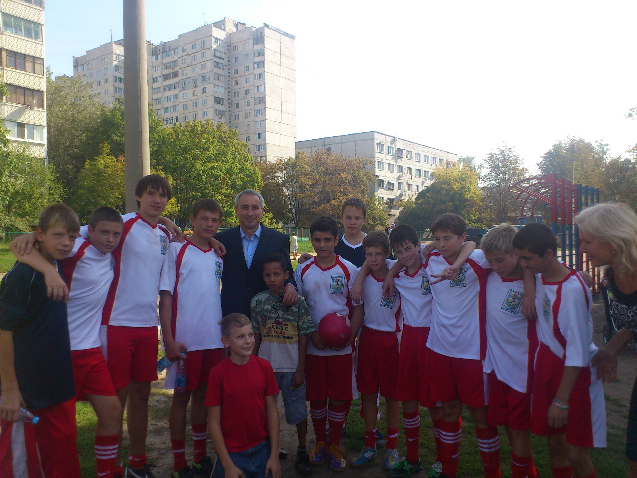 | 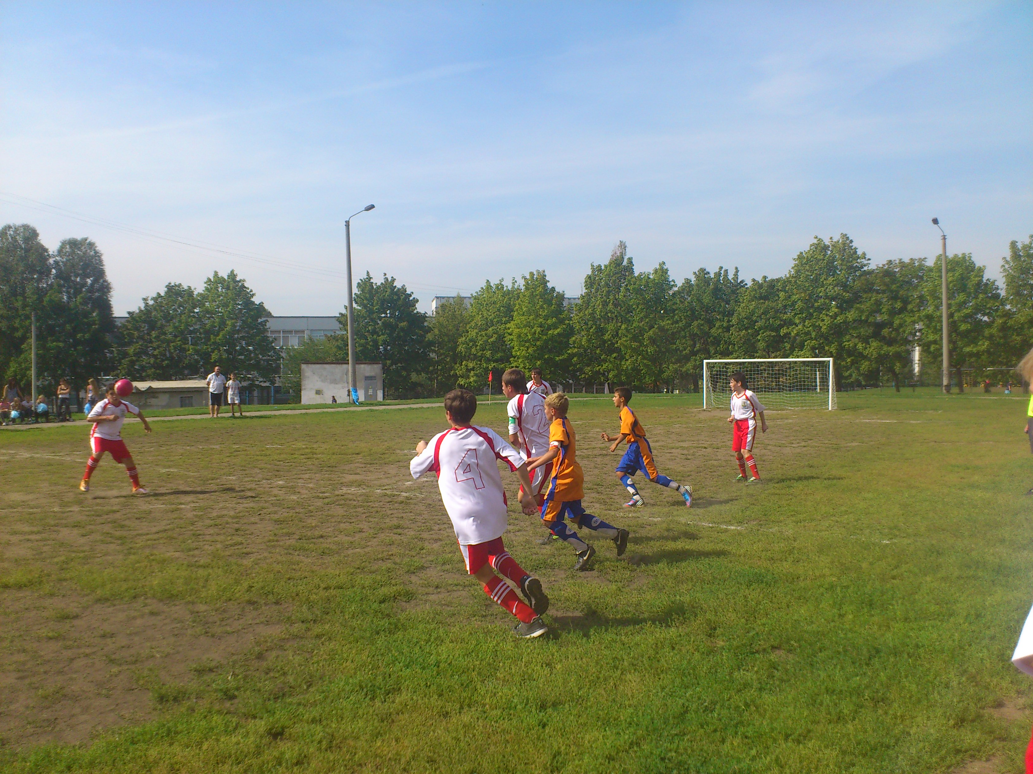

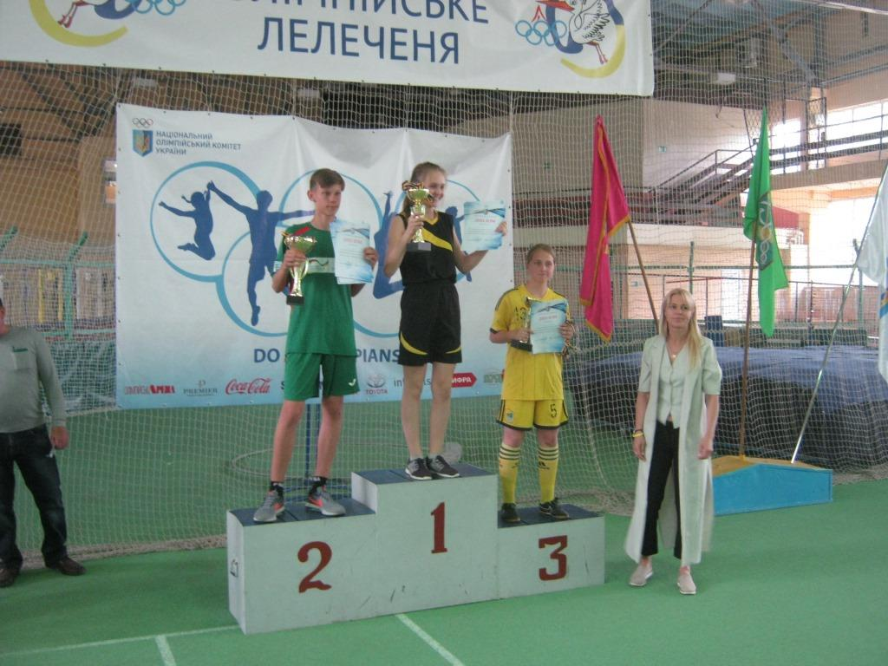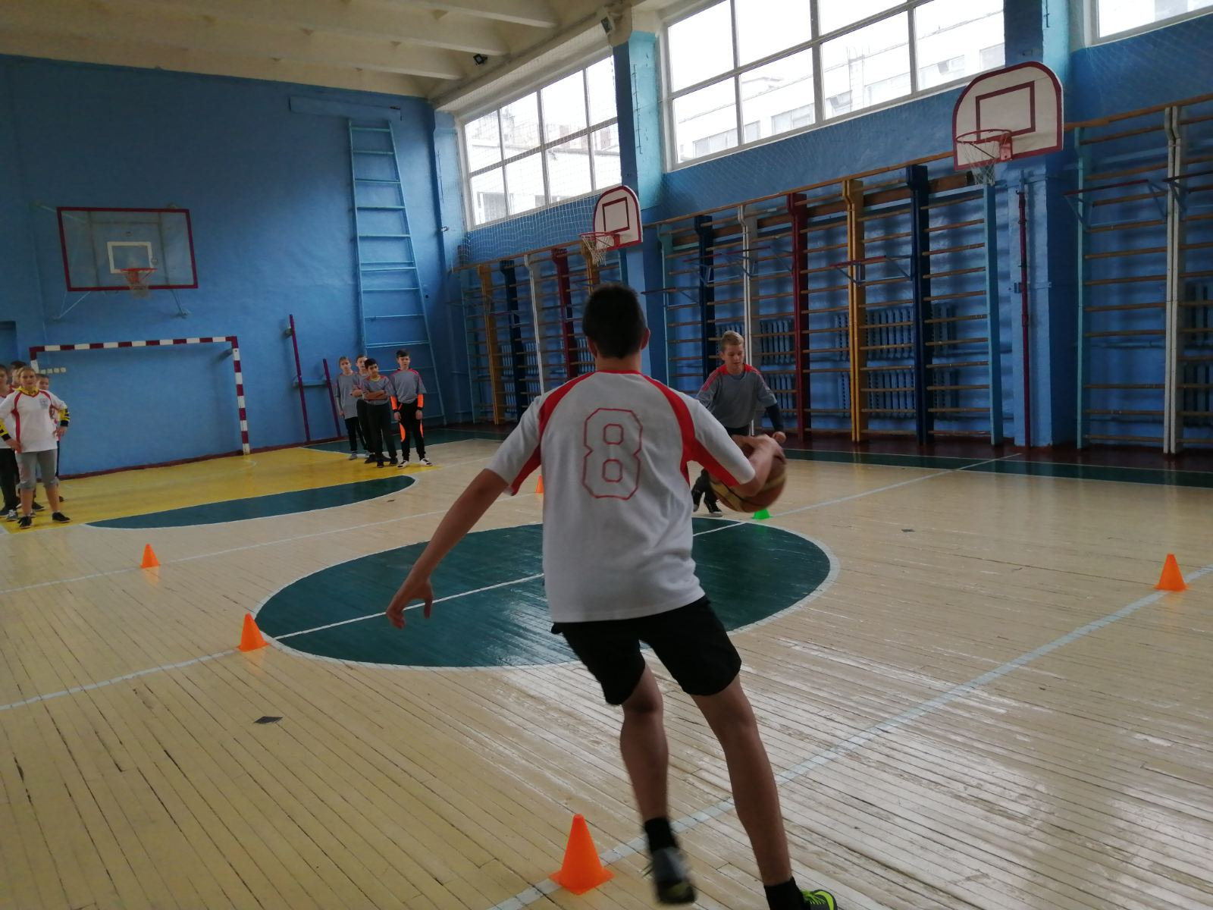

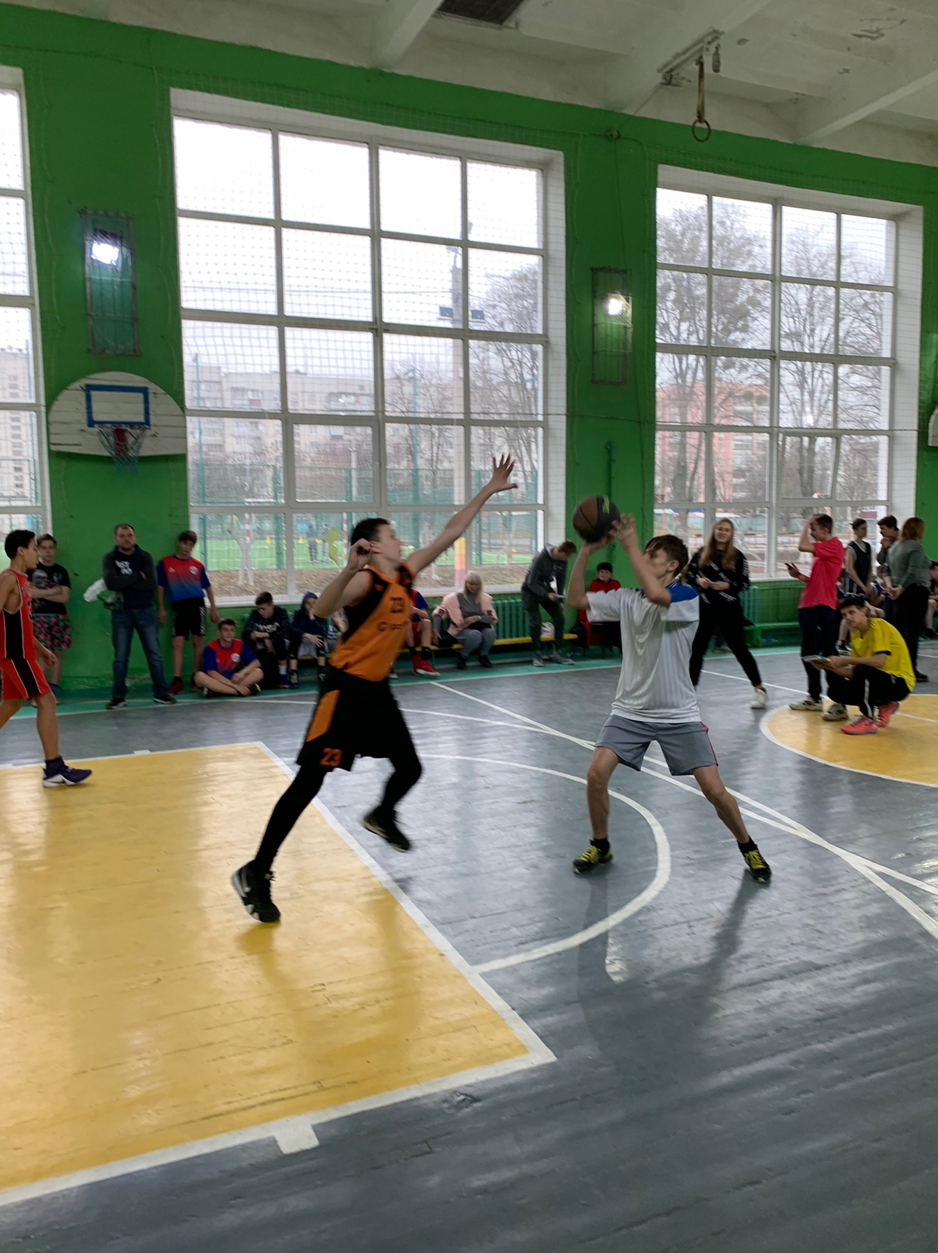
Також учні школи брали участь у турнірі з картингу «Осінній форсаж» під патронатом міського голови Г.А.Кернеса виборюючи призові місця в особистому заліку.
У 2000-2006р. великих результатів досягли учні нашої школи в малих Олімпійських іграх «Діти Харківщини» та Всеукраїнських малих Олімпійських іграх «Олімпійське лелеченя».
Система роботи закладу освіти з фізичного виховання та, як результат, спортивні досягнення учнів створює в школі мікроклімат, який спонукає дітей до занять спортом і мотивує на нові досягнення та перемоги.
Той добре відомий факт, що специфічні змагальні відносини мають властивість до виявлення фізичних і психічних можливостей кожного учня аж до екстремальної мобілізації функціональних резервів організму і тим стимулюють їхній розвиток, зумовив поширення різних варіантів змагальних форм не тільки у спортивному русі, а й у більшості сфер фізкультурної практики.
У межах обов’язкового курсу фізичного виховання в загальноосвітній школі використання змагальних форм занять підпорядковане передусім логіці педагогічного процесу, інтересам його якості, розв’язанню освітніх і виховних завдань. Тут змагальні форми занять – не стільки спосіб досягнення спортивної перемоги або значного спортивно-технічного результату, скільки форма емоційного наповнення спілкування, здорового відпочинку і розваги. Беручи участь у змаганнях, школярі збагачуються новими враженнями, глибше пізнають себе і своїх товаришів, переживають радість перемог і гіркоту поразок. Атмосфера змагань дає змогу усвідомити важливість занять фізичними вправами.
Будь-які змагання повинні створювати таку атмосферу, щоб і глядачі хотіли взяти в них участь разом зі своїми друзями, сім’ями. Обов’язковими умовами цього процесу є яскраве оформлення місць проведення змагань; виставлення стендів про історію команд, фотографій гравців, тренерів; організація виставок спортивної атрибутики; виступи перед глядачами коментаторів, ветеранів; проведення лотерей, конкурсів, вікторин; змістовне музичне оформлення змагань тощо.
Класифікаційні змагання, які проводяться згідно зі спортивною класифікацією і правилами змагань, вимагають тривалої, послідовної роботи. Тому в змаганнях з окремих видів спорту (легкої атлетики, гімнастики, волейболу, баскетболу) бере участь незначна частина учнів і практично не беруть участі молодші школярі. У зв’язку з цим у нашій школі проводяться так звані некласифікаційні змагання. Участь у них не дає права на присвоєння розрядів, оскільки:
• вони не передбачені спортивною класифікацією;
• їхня програма може певним чином відхилятися від класифікації;
• під час їх, проведення допускаються передбачені програмою порушення правил змагань.
До таких змагань належать усі міні-ігри на майданчиках зменшених розмірів, із скороченням часу, використанням нестандартного інвентарю, зміненою кількістю гравців, із дозволеним частковим порушенням окремих правил тощо.
Як можливі варіанти охарактеризуємо деякі види змагань, що здобули визнання у нашій школі та школах Московського району міста Харкова.
Змагання за шкільною програмою. Програма таких змагань складається вчителем і повинна сприяти розв’язанню завдань, які ставляться перед учнями на кожному конкретному етапі засвоєння матеріалу шкільної програми. Вона передбачає завдання:
• із техніки виконання засвоєних вправ або тих, що вивчаються;
• на результат (наприклад, штрафні кидки або удари по воротах із різних точок та віддалей, кидання в ціль тощо);
• на прояв фізичних якостей (стрибки, підтягування, згинання і розгинання рук в упорі лежачи та ін.) і обов’язково комплексні естафети.
У програму змагань може включатися теоретичний матеріал у вигляді запитань, що визначають уміння учнів самостійно займатись, управляти класом, допомагати товаришам.
Змагання треба проводити як особисті (переважно у класі), так і командні (як ведеться, між класами). Цінність останніх полягає в тому, що відчуття відповідальності перед товаришами спонукає кожного учасника сумлінно готуватися, виявляти максимум зусиль і наполегливості у процесі підготовки до змагань і участі в них.
Співвідношення завдань, їхня питома вага в програмі залежать від умов проведення, віку учнів, їхньої статі, етапу навчання.
Програма змагань повинна бути відома учням за 2-3 місяці до їх початку. Проводити їх можна окремо, або під час спортивної години у групах подовженого дня, чи під час годин здоров’я. Такі змагання сприяють зв’язку позаурочних занять і уроків фізичної культури, активізують самостійну діяльність школярів.
Змагання за шкільною програмою на уроках і в позаурочний час доцільно проводити, починаючи з першого класу, поступово ускладнюючи їхню програму і привчаючи дітей мобілізувати всі сили на досягнення високих результатів і чесне суперництво.
Конкурс. Мета цього виду змагань – розвивати вміння самостійно користуватися фізичними вправами, складати комплекси і комбінації, засвоювати певну інформацію, їх можна організовувати як самостійні заходи на перервах, у групах подовженого дня або як складову частину інших заходів (вечорів, спортивних свят, днів здоров’я та ін.).
Цінність конкурсів – в їхній спрямованості на раціональне розв’язання самими учнями рухових завдань. Конкурси можуть проводитись усередині класів і між ними. У другому випадку програма конкурсу повинна передбачати індивідуальні та групові завдання. Наприклад, доцільно влаштовувати конкурси на краще складання і виконання комплексу ранкової гімнастики, створення нових вправ із двох або трьох запропонованих, кращу комбінацію вільних вправ із раніше вивчених рухових дій тощо. Усі практичні завдання повинні бути обґрунтовані та прокоментовані учнем.
Змагання "з листка". Мета змагань – спонукати учнів до рівноцінного засвоєння усіх розділів шкільної програми.
Практика показує, що діти виявляють неоднаковий інтерес до засвоєння окремих розділів шкільної програми. При цьому одні надають перевагу легкоатлетичним вправам, другі – гімнастичним, треті – іграм. Останній вид (у силу його емоційності) подобається більшості школярів.
"Веселі старти". Ігри – ефективний засіб загартування та оздоровлення дітей, тому доцільно їх використовувати в колективах шкіл, у таборах літнього відпочинку і за місцем проживання.
Підбираючи ігри й естафети, завжди чітко визначайте завдання, які хочете вирішити.
В одних випадках можна робити акцент на вихованні фізичних якостей, в інших – на формуванні вміння погоджувати власні дії з діями партнерів. На перший план в окремих іграх рекомендуємо висувати і виховні завдання. Так, для виховання почуття колективізму, товариськості в естафеті передбачаються завдання, успіх виконання яких залежить від узгодженості дій учасників, їхньої взаємодопомоги та взаємовиручки. Кмітливість і творче мислення будуть формуватися під час виконання завдань, у яких успіх вирішують тактика подолання перешкод, вибір найбільш раціональних способів виконання рухових дій.
Також освітній ефект від самостійних занять фізичною культурою несуть спортивно-художні свята, які певною мірою дають змогу реалізувати прагнення дітей, молоді, гармонійно поєднати цікавість до спорту і мистецтва.
Для активізації фізкультурно-масової роботи; підвищення якості навчального процесу; збільшення обсягу рухової активності учнів, формування в них стійких мотивів до самостійного зміцнення здоров’я треба пам’ятати про значення змагань, як головного атрибуту у фізичному вихованні школярів, виконанні і перевірці домашнього завдання.
Використання елементів змагань в освітній діяльності відкриває широкі можливості для підвищення емоційного тонусу й активності учнів.
Викладачі, батьки переконані, що змагання – це школа життя, лабораторія формування особистості.
Той добре відомий факт, що специфічні змагальні відносини мають властивість до виявлення фізичних і психічних можливостей кожного учня аж до екстремальної мобілізації функціональних резервів організму і тим стимулюють їхній розвиток, зумовив поширення різних варіантів змагальних форм не тільки у спортивному русі, а й у більшості сфер фізкультурної практики.
У межах обов’язкового курсу фізичного виховання в закладі освіти використання змагальних форм занять підпорядковане передусім логіці педагогічного процесу, інтересам його якості, розв’язанню освітніх завдань. Тут змагальні форми занять – не стільки спосіб досягнення спортивної перемоги або значного спортивно-технічного результату, скільки форма емоційного наповнення спілкування, здорового відпочинку і розваги.
ВИСНОВКИ

Особливість самостійних занять полягає в тому, що для цього не виділяється спеціального часу. Навчання здійснюється у процесі виконання запланованих на урок вправ. У зв’язку з цим у процесі підготовки до уроку вчителеві необхідно передбачити, в які моменти і в яких ситуаціях він зможе акцентувати увагу учнів на відповідних вправах, обраних для самостійного виконання. Важливо, щоб учитель ставив перед собою мету на всіх уроках, творчо знаходив будь-яку можливість збагатити учнів уміннями самостійно обирати і правильно виконувати фізичні вправи для вдосконалення свого фізичного стану.
Все вищезазначене є головним резервом розвитку фізичних сил, реабілітації та корекції здоров'я учнів, їх прагнення до фізичного самовдосконалення. Самостійні заняття фізичною культурою формують в учневі навички самовдосконалення, самонавчання і самореалізації. Учні, які самостійно займаються фізичною культурою, більш активні, краще фізично підготовлені, якісно засвоюють навчальний матеріал. У таких учнів вихована потреба у самостійних систематичних заняттях фізичними вправами, вони досягли доброго рівня здоров'я та фізичного розвитку.
Вирішення вищезазначеної проблеми допоможе забезпечити визначення і контроль рівня особистого фізичного розвитку школярів, виявлення їх
відстаючих показників для подальшої розробки індивідуальних програм,
створення умов для об'єктивної самооцінки і самовдосконалення.
На сьогодні перед вчителями фізичного виховання стоїть завдання сформувати здорову, фізично-розвинену людину, дати всебічну фізкультурну освіту, організувати самостійні заняття фізичною культурою, навчити самостійно займатися фізичними вправами, вміти аналізувати свої відчуття і рухи, контролювати свій фізичний стан, займатися самонавчанням і вміти самореалізувати себе, допомогти учням розкрити свої духовні сили, створити сприятливі умови для розвитку особистості без будь-якого тиску.

СПИСОК ВИКОРИСТАНИХ ДЖЕРЕЛ

- Каменцер М.Г. Урок після уроку. – Москва, 1987.
- Карпенчук С.Г. Самовиховання особистості. – Київ, 1998.
- Каюров B.C. Книга вчителя фізичної культури. – Москва, 1976.
- Козленко М.П. Система фізичного виховання молодших школярів. – Київ, 1998.
- Мейксон Г.Б, Шаумен В.Н. Формування навичок і умінь самостійних занять. 9-11 класи //«Физическая культура в школе». Журнал. 1985, №1 – с.18
- Мороз Р. П. Стати сильним. – Москва, 1983
- Мякушева М.Т. Розвиваючи самостійність // «Физическая культура в школе». Журнал. 1991, №6. – с.19
- Селевко Г.К. Саморазвивающее обучение. – Ярославль, 1996 .
- Шаумен В.Н. Привчати до самостійності з першого класу// «Физическая культура в школе» Журнал. 1987. №2 – с. 22.
- Шиян Б.М. Теорія і методика фізичного виховання школярів. – Тернопіль: «Навчальна книга», 2001
- Якиманська И.С. Личностное ориентированное развивающее обучение. – Москва, 1979.

ДОДАТКИ

Додаток 1
Модель
«Школи сприяння здоров’ю»
ХЗОШ № 42 м. Харкова
Шляхи реалізації програми
-психокорекційна робота з важкими учнями,
-системна профілактична робота на годинах спілкування та в позаурочний час щодо формування життєвих навичок

Шляхи реалізації
програми

-системна профілактична робота на уроках,
-системна профілактична робота на годинах спілкування

Школа сприяння здоров’ю ХЗОШ № 42

Спортивно-оздоровчий напрямок

Соціально-просвітницький напрямок

Психологічний напрямок

Педагогічний напрямок

Шляхи реалізації
програми:

-пропаганда навичок здорового способу життя серед школярів та їхніх батьків
Шляхи реалізації
програми:
- залучення учнів до участі в спортивних змаганнях,
- організація роботи спортивних секцій;
- проведення оздоровчої гімнастики;
- самостійні заняття фізичною культурою

